УДК 004.942

**моделирование распределения температуры в ткани опухоли**

**при радиочастотной абляции**

**А.А. Воронина, И.В. Верхотурова**

*ФГБОУ ВО «Амурский государственный университет» (г. Благовещенск)*

*rusia@mail.ru*

*Методом компьютерного моделирования получен комплекс оптимальных значений параметров процедуры радиочастотной абляции (РЧА) опухоли тканей печени и почки. Максимальная температура нагрева ткани, наибольшая область некроза при РЧА и быстрый спад степени повреждения вблизи опухоли достигается при использовании четырехлучевого зонда. Оптимальное время проведения РЧА для получения максимального объема некротической ткани опухоли, в котором достигается требуемый диапазон температур от 50 °C до 96 °C, составляет 8-10 минут, независимо от вида ткани. За одинаковый промежуток времени проведения РЧА большее значение теплопроводности ткани почки, чем для ткани печени, обуславливает образование большего объема некротической ткани. Однако меньшее значение электропроводности ткани почки требует большего напряжения источника тока для достижения максимальной температуры нагрева ткани.*

Различные физические методы находят широкое применение в медицине, особенно в онкологии. Компьютерное моделирование все более становится одним из ключевых инструментов в медицинских исследованиях. В частности, компьютерное моделирование процесса радиочастотной абляции (РЧА) позволяет заранее оценить возможные исходы и выбрать оптимальный вариант лечения для каждого пациента [1].

Суть метода радиочастотной абляции заключается во введении зонда, через который подаётся переменный ток высокой частоты, в центр опухолевой ткани, что вызывает ее сильный нагрев, гибель опухолевых клеток и образование зоны некроза вокруг электрода. Чтобы эффективно разрушить опухолевую ткань, необходимо подвергнуть весь целевой объём опухоли воздействию цитотоксических температур в течение определенного времени избегая обугливания кончиков электродов зонда. Также важным требованием при проведении РЧА – создание свободной от опухоли зоны в 1 см, которая гарантирует, что все микроскопические инвазии по периметру опухоли будут устранены [2 – 4].

В данной работе приведены результаты по определению комплекса оптимальных значений параметров процедуры радиочастотной абляции опухоли путем компьютерного моделирования средствами COMSOL Multiphysics.

Моделирование локализованного нагрева тканей печени и почки, который достигается путем введения зонда определенной геометрии, с учетом и без учета перфузии проводилось с помощью интерфейсов *Electric Currents* и *Bioheat Transfer*, объединенных мультифизической связкой *Electromagnetic Heating*. В данных интерфейсах задавали значения: начальной температуры тканей, температуры крови, плотность крови, удельное сопротивление и теплопроводность тканей, частоту тока, время абляции и другие параметры, которые были взяты из библиотеки, встроенной в программную среду [5]. Модель тканей представляла собой большой цилиндр, вдоль центральной линии которого размещался зонд, так что его электроды попадали в область с опухолью. Моделирование локализованного нагрева ткани, проводилось с применением двух типов зондов – игольчатого и четырехлучевого, с разными радиусами крючков электродов. Выбор формы зонда, используемого для моделирования, обусловлен условием создания более крупных по объему зон термического повреждения. Моделирование проводилось при условии изменения значения напряжения источника тока в диапазоне от 20 до 50 В с шагом 2 В. Учёт перфузии в тканях происходил за счет включения в модель крупного кровеносного сосуда, представляющего собой малый цилиндр определенных размеров.

При проведении процедуры РЧА необходимо достижение и поддержание во всем целевом объеме температуры от 50 °C до значения близкого к 100 °C определенное время. Области ткани, нагретые уже до 50 °C, имеют стопроцентную степень повреждения, а максимальная температура нагрева ткани не должна достигать 100 °C во избежание обугливания ткани на концах электрода.

В результате моделирования были определены значения максимальных температур при абляции с использованием зондов двух типов. Построены фракции некротической ткани вокруг зондов разной геометрией, позволяющие определить спад степени повреждения здоровой ткани вблизи зоны термического воздействия (рис.1). Построена геометрия коагулированной ткани нагретой до 50 °C при использовании зондов двух типов, позволяющая судить об охвате целевого объема, попадающего под термическое повреждение.

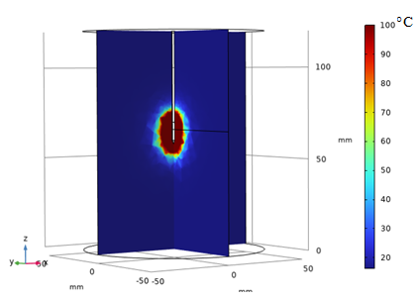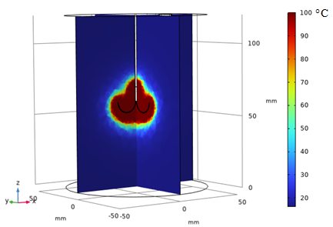

а) б)

а) игольчатый; б) четырехлучевой

*Рис. 1.* Фракции некротической ткани печени вокруг зондов.

Таким образом, моделирование термического распространения показало, что близкое к 100°C значение максимальной температуры нагрева ткани, наибольшая область некроза при РЧА и быстрый спад степени повреждения здоровой ткани вблизи опухоли достигается при использовании четырехлучевого зонда с внешним радиусом крючков электродов 7,5 мм и внутренним радиусом 0,3 мм. Применение данного зонда является оптимальным для проведения РЧА опухолей размером 16×7 мм в ткани печени и размером 19×9 мм в ткани почки.

Для четырехлучевого зонда с выше указанными геометрическими размерами проведено моделирование распределения температуры в тканях печени и почки при условии изменения значения напряжения источника тока в диапазоне от 20 до 50 В с шагом 2 В с учетом и без учета тканевой перфузии. На основании полученных результатов построены графики зависимости температуры от напряжения источника для двух моделей – с учетом перфузии в ткани и без ее учета (рис. 2). Определено, что для четырехлучевого зонда температура в ткани печени достигается 96 °C при 32 В с учетом перфузии тканей и при 26 В без ее учета. В ткани почки – при 40 В с учетом перфузии тканей и при 34 В без её учета. По полученным зависимостям видно, что в тканях печени и почки температура близкая к 100 °С, а именно 96 °С, рядом с концами электродов в моделях без учета тканевой перфузии достигается при меньшем значении напряжения источника тока, чем в моделях с учетом тканевой перфузии. Это говорит о том, что использование зависящих от перфузии тканей в конечно-элементных моделях может давать существенно отличающиеся результаты. Меньшее значение электропроводности ткани почки требует большего напряжения источника тока для достижения максимальной температуры нагрева ткани.

По результатам моделирования процесса РЧА построены зависимости изменения объема зоны некротической ткани (печени и почки) от времени проведения процедуры, из которых видно, что за первые 2-3 мин. проведения РЧА происходит интенсивный рост объема зоны некроза, независимо от вида ткани. С последующим увеличением времени процедуры рост объема некроза замедляется и начиная с 8 мин. термического воздействия зависимости выходят на насыщение. Поскольку при абляционной терапии необходимо достижение и поддержание температуры от 50 °C до 96 °C не менее 6 мин. во всем целевом объеме, то можно сделать вывод, что оптимальное время для продолжительности радиочастотной абляции составляет 8-10 мин вне зависимости от вида ткани.

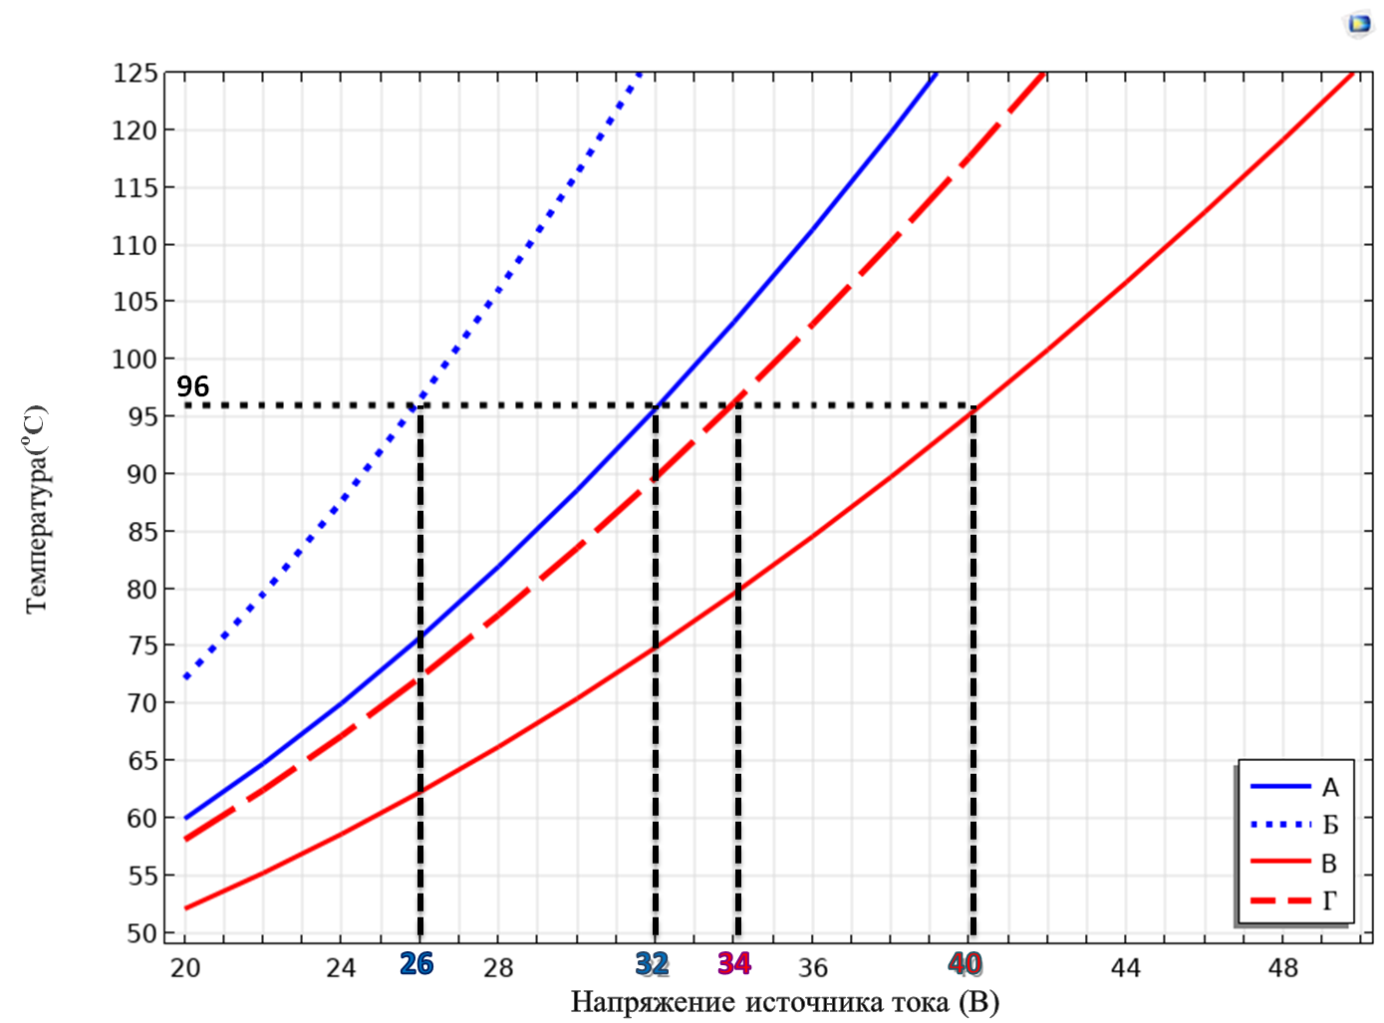

А – ткань печени с учетом перфузии; Б – ткань печени без учета перфузии;

В – ткань почки с учетом перфузии; Г – ткань почки почка без учета перфузии

*Рис. 2.* График зависимости температуры в ткани от напряжения источника тока.

Моделированием термического распространения в тканях печени и почки, показано, что максимальная температура нагрева ткани, наибольшая область некроза при РЧА и быстрый спад степени повреждения здоровой ткани вблизи опухоли достигается при использовании четырехлучевого зонда. Меньшее значение электропроводности ткани почки требует большего напряжения источника тока для достижения максимальной температуры нагрева ткани. Оптимальное время проведения РЧА с использованием четырехлучевого зонда для получения максимального объема некротической ткани опухоли, в котором достигается требуемый диапазон температур, составляет 8-10 минут, независимо от вида ткани. За одинаковый промежуток времени проведения РЧА образование большего объема некротической ткани почки обусловлено большим значением теплопроводности, чем для ткани печени.

Таким образом, имея реальные размеры опухоли, например, по КТ-снимкам, можно методом моделирования подобрать необходимую форму электродов зонда и значение напряжения источника тока, чтобы эффективно разрушить опухолевую ткань с учетом создания свободной зоны, не допустив обугливания здоровой ткани.

**Л И Т Е Р А Т У Р А**

1. Долгушин Б.И., Косырев В.Ю., Рампрабанант С. Радиочастотная абляция в онкологии // Практическая Онкология. 2007. Т. 8. № 4. С. 219-225.

2. Shah D., Green S., Elliot A., McGahan J., Khatri V. Current oncologic applications of radiofrequency ablation therapies // World J Gastrointest Oncol. 2013. Т. 5. № 4. С. 71-80.

3. Lencioni R., Pina C. D., Cioni D., Crocetti L. Biopsy technique and RF ablation // Clinical Ultrasound. 2011. Т. 1. №11. С. 171-174.

4. Chang I. Finite Element Analysis of Hepatic Radiofrequency Ablation Probes using Temperature-Dependent Electrical Conductivity // BioMed Eng OnLine. 2003. Т. 2. № 12. С. 1-18.

5. Comsol.com: офиц. сайт. Режим доступа: <https://www.comsol.com/blogs/study-radiofrequency-tissue-ablation-using-simulation.>